유스케이스명세서

7조
문서 번호문서 번호
Ver. 1.2

개 정 이 력

버전 | 작성일 | 변경내용 | 작성자 | 승인자
1.0 | 2019.04.04 | 최초작성 | 주현성 | 최진우
1.1 | 2019.05.02 | - PDF 형태 게시판 삭제  - 회원 정보 조회 -> 회원 정보 조회 및 수정  - Open-API 게시판 형태를 일반 게시판 형태로 변형 | 최진우 | 주현성
1.2 | 2019.05.24 | -농산물 관리(등록, 수정, 삭제)를 추가함.  -유통 관리(등록, 수정, 삭제)를 추가함.  -가격정보 Subsystem의 등록, 수정, 삭제를 제거함.  -동향/전망 Subsystem의 등록, 수정, 삭제를 제거함.  -알뜰 장보기 Subsystem의 등록, 수정, 삭제를 제거함.  -유통실태 Subsystem의 등록, 수정, 삭제를 제거함. | 주현성 | 최진우

목 차

0. 유즈케이스 패키지 1
1. UC-ADI-MM 과정 관리 1
1.1 개요 1
1.2 이벤트 흐름 1
1.2.1 기본 흐름 1
1.2.2 선택 흐름 1
1.2.3 예외 흐름 1
1.3 연관 관계 2
1.3.1 관련 Use-Case 2
1.3.2 관련 Actors 2
1.4 사전/사후 조건 2
1.5 비고 2

2. UC-ADI-PI 과정 관리 1
2.1 개요 1
2.2 이벤트 흐름 1
2.2.1 기본 흐름 1
2.2.2 선택 흐름 1
2.2.3 예외 흐름 1
2.3 연관 관계 2
2.3.1 관련 Use-Case 2
2.3.2 관련 Actors 2
2.4 사전/사후 조건 2
2.5 비고 2

3. UC-ADI-TO 과정 관리 1
3.1 개요 1
3.2 이벤트 흐름 1
3.2.1 기본 흐름 1
3.2.2 선택 흐름 1
3.2.3 예외 흐름 1
3.3 연관 관계 2
3.3.1 관련 Use-Case 2
3.3.2 관련 Actors 2
3.4 사전/사후 조건 2
3.5 비고 2

4. UC-ADI-EM 과정 관리 1
4.1 개요 1
4.2 이벤트 흐름 1
4.2.1 기본 흐름 1
4.2.2 선택 흐름 1
4.2.3 예외 흐름 1
4.3 연관 관계 2
4.3.1 관련 Use-Case 2
4.3.2 관련 Actors 2
4.4 사전/사후 조건 2
4.5 비고 2

5. UC-ADI-DS 과정 관리 1
5.1 개요 1
5.2 이벤트 흐름 1
5.2.1 기본 흐름 1
5.2.2 선택 흐름 1
5.2.3 예외 흐름 1
5.3 연관 관계 2
5.3.1 관련 Use-Case 2
5.3.2 관련 Actors 2
5.4 사전/사후 조건 2
5.5 비고 2

6. UC-ADI-SC 과정 관리 1
6.1 개요 1
6.2 이벤트 흐름 1
6.2.1 기본 흐름 1
6.2.2 선택 흐름 1
6.2.3 예외 흐름 1
6.3 연관 관계 2
6.3.1 관련 Use-Case 2
6.3.2 관련 Actors 2
6.4 사전/사후 조건 2
6.5 비고 2

7. UC-ADI-pr 농산물 관리 1
7.1 개요 1
7.2 이벤트 흐름 1
7.2.1 기본 흐름 1
7.2.2 선택 흐름 1
7.2.3 예외 흐름 1
7.3 연관 관계 2
7.3.1 관련 Use-Case 2
7.3.2 관련 Actors 2
7.4 사전/사후 조건 2
7.5 비고 2
8. UC-ADI-DT 유통 관리 1
8.1 개요 1
8.2 이벤트 흐름 1
8.2.1 기본 흐름 1
8.2.2 선택 흐름 1
8.2.3 예외 흐름 1
8.3 연관 관계 2
8.3.1 관련 Use-Case 2
8.3.2 관련 Actors 2
8.4 사전/사후 조건 2
8.5 비고 2

유즈케이스 패키지

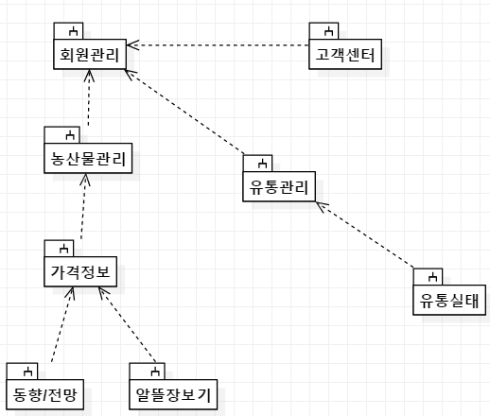

UC-ADI-MM010회원관리

개요

회원관리 시스템 : 비회원의 경우 회원가입이 가능하고 회원은 로그인, 회원탈퇴, 회원정보 조회를 할 수 있는 기능이다.
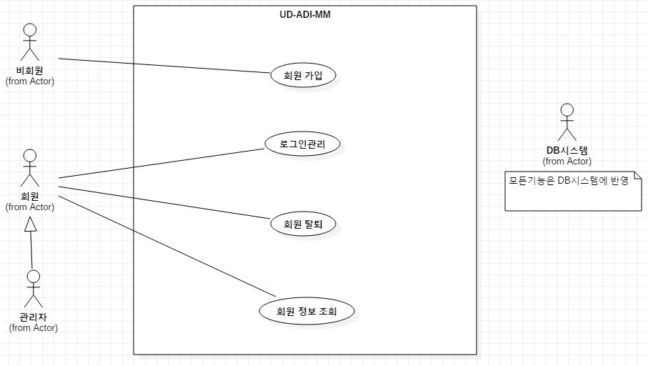

이벤트 흐름

기본 흐름

사용자는 홈 화면에서 다음 세부 흐름 중 하나를 선택한다.
- 로그인을 선택한 경우 (1)로그인 Flow가 수행된다.
- 회원 가입을 선택한 경우 (2)회원 가입 Flow가 수행된다.
- 회원 탈퇴를 선택한 경우 (3)회원 탈퇴 Flow가 수행된다.
- 회원 정보 조회를 선택한 경우 (4)회원 정보 조회 Flow가 수행된다.

- 로그인(UC-ADI-MM010.001)
사용자가 로그인을 선택한다.
이미 로그인한 상태라면 로그인 버튼이 표시되지 않는다.
회원 ID와 비밀번호를 입력한다.
입력된 회원 정보를 DB시스템에 조회한다.
DB시스템 에 입력된 정보가 없는 경우 에러처리 한다. [E-1-1]
로그인 완료 후 홈 화면으로 이동한다.
- 회원 가입(UC-ADI-MM010.002)
이미 로그인한 상태라면 회원 가입 버튼이 표시되지 않는다.
사용자가 회원 가입을 선택한다.
사용할 회원 ID, 비밀번호, 이름, 주민등록번호, 연락처, 이메일을 입력한다.
입력된 회원 ID, 이름, 주민등록번호를 DB시스템에 조회 한다.
입력된 회원 ID, 이름, 주민등록번호를 에러처리 한다. [E-1-2]
비밀번호 길이가 8~14 글자가 아니라면 에러처리 한다. [E-1-3]
이름, 주민등록번호로 신분확인을 한다.
신분확인이 되지 않는 경우 에러처리 한다. [E-1-4]
연락처에 숫자가 아닌 다른 글자가 들어간 경우 에러처리 한다. [E-1-5]
- 회원 탈퇴(UC-ADI-MM010.003)
로그인 한 상태가 아닌 경우 화면에 회원 탈퇴 버튼이 표시되지 않는다.
사용자가 회원 탈퇴를 선택한다.
회원의 주민등록번호를 입력한다.
신원 조회 후 회원 탈퇴 메시지를 띄운다.
신원 조회가 되지 않을 시 에러처리 한다. [E-1-4]
회원의 정보를 DB시스템에서 삭제한다.
- 회원 정보 조회 및 수정(UC-ADI-MM010.004)
로그인 한 상태가 아닌 경우 화면에 회원 정보 조회 버튼이 표시되지 않는다.
사용자가 회원 정보 조회를 선택한다.
회원의 비밀번호를 입력한다.
회원의 비밀번호가 올바르지 않을 경우 에러처리 한다. [E-4-1]
회원의 정보가 화면에 표시된다.
비밀번호는 비워진 상태로 표시되고 비밀번호, 이메일, 전화번호, 주소를 입력할 수 있도록 표시된다.
새 비밀번호를 입력하고 수정버튼을 누르면 해당 비밀번호로 변경 된다.
새 비밀번호를 입력하지 않고 다른 정보들을 변경하고 수정 버튼을 눌러도 다른 정보들이 무사히 변경된다.
입력된 비밀번호의 길이가 8~14글자가 아니라면 에러처리 한다. [E-1-3]
입력된 연락처에 숫자가 아닌 다른 글자가 들어간 경우 에러처리 한다. [E-1-5]

선택 흐름
없음

예외 흐름
E-1-1) “회원 정보가 존재하지 않습니다.” 메시지를 출력하고 로그인 화면으로 다시 돌아온다.
E-1-2) “이미 존재하는 ID입니다.” 메시지를 띄운다.
E-1-3) “입력된 비밀번호의 길이가 올바르지 않습니다.” 메시지를 띄운다.
E-1-4) “입력된 주민등록번호가 올바르지 않습니다.” 메시지를 띄운다.
E-1-5) “연락처 정보가 올바르지 않습니다.” 메시지를 띄운다.

연관 관계

관련 Use-Case
없음

관련 Actors
비회원, DB시스템 : 기본흐름 (1)
관리자, 회원, DB시스템: 기본흐름 (2)(3)(4)

사전/사후 조건
사전조건: 로그인(기본흐름 (2), (3), (4)), 비로그인(기본흐름 (1))
사후조건: 없음

비고
없음.

UC-ADI-PI020 가격정보

개요
가격 정보 관리 시스템 : 농산물의 가격정보를 조회할 수 있는 기능이다.

이벤트 흐름
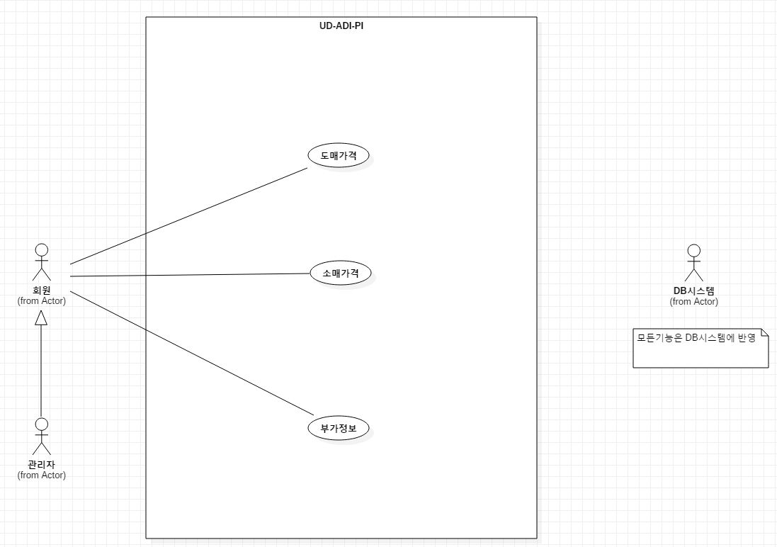

기본 흐름

사용자는 가격정보 화면에서 다음 세부 흐름 중 하나를 선택한다.
- 도매가격을 선택한 경우 (1)도매가격 Flow가 수행된다.
- 소매가격을 선택한 경우 (2)소매가격 Flow가 수행된다.
- 부가정보를 선택한 경우 (3)부가정보 Flow가 수행된다.

(1)도매가격 조회
사용자가 도매가격을 선택한다.
로그인 되어있지 않은 경우 에러처리 한다. (E-2-1)
우선 품목별 목록으로 도매가격이 조회된다.
품목별, 기간별, 부류별 도매가격을 조회한다. [A-2-1]
우선 모든 조건의 도매가격을 조회한다.
기간, 부류, 품목, 품종, 등급에 따라 조회가 가능하다. [A-2-2]
조회한 도매가격 정보를 로컬로 내려 받을 수 있다. [A-2-3]

(2)소매가격 조회
사용자가 소매가격을 선택한다.
로그인 되어있지 않은 경우 에러처리 한다. (E-2-1)
우선 품목별 목록으로 도매가격이 조회된다.
품목별, 기간별, 부류별, 시장별, 친환경농산물 소매가격을 조회한다. [A-2-1]
우선 모든 조건의 소매가격을 조회한다.
기간, 부류, 품목, 품종, 등급에 따라 조회가 가능하다. [A-2-2]
조회한 소매가격 정보를 로컬로 내려 받을 수 있다. [A-2-3]

(3)부가정보 조회
사용자가 부가정보를 선택한다.
로그인 되어있지 않은 경우 에러처리 한다. (E-2-1)
우선 농산물 일일도매가격이 조회된다.
주요 농산물 일일도매가격, 산지가격, 경락가격, 가격통계를 선택할 수 있다.
[A-2-1]

선택 흐름
A-2-1) 조회하고자 하는 분류방법을 선택한다.
해당 분류 방법으로 내용을 표시한다.
이후 흐름은 기본흐름과 동일하다.
A-2-2) 조회하고자 하는 조건을 선택한다.
해당 조건이 포함된 내용을 표시한다.
이후 흐름은 기본흐름과 동일하다.
A-2-3) 다운로드 버튼을 선택한다.
본인의 로컬에 어디에 저장할 지 선택한다.
현재 조회중인 정보를 다운로드 한다.

예외 흐름
E-2-1) “로그인 후 사용 가능합니다.” 메시지를 표시한 후 로그인 화면으로 이동한다.

연관 관계

관련 Use-Case
없음

관련 Actors
관리자, 회원, DB 시스템: 기본흐름 (1)(2)(3)

사전/사후 조건
사전조건: 로그인(기본흐름 (1), (2), (3)/ 관리자, 회원 체크)
사후조건: 없음

비고
없음.

UC-ADI-TO030 동향/전망

개요
동향/ 전망 관리 시스템 : 거래 동향과 전망을 조회할 수 있는 기능이다.

이벤트 흐름

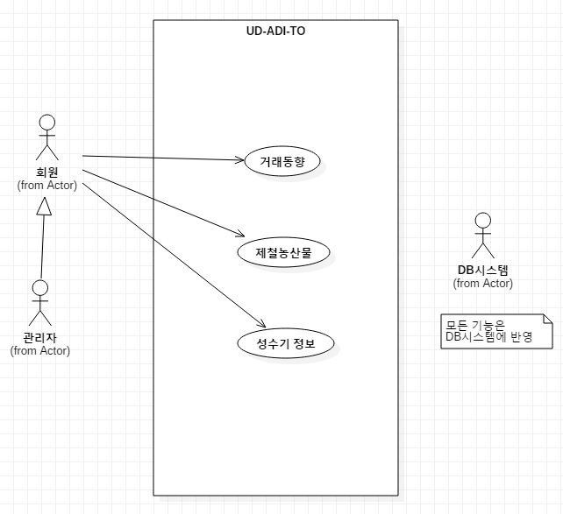

기본 흐름

사용자는 동향/전망 화면에서 다음 세부 흐름 중 하나를 선택한다.
- 거래동향을 선택한 경우 (1)거래동향 Flow가 수행된다.
- 제철농산물을 선택한 경우 (2)제철농산물 Flow가 수행된다.
- 성수기 정보를 선택한 경우 (3)성수기 정보 Flow가 수행된다.

(1)거래동향 조회
사용자가 거래동향을 선택한다.
로그인 되어있지 않은 경우 에러처리 한다. (E-3-1)
우선 일일동향이 조회된다.
일일동향, 주간동향을 선택한다. [A-3-1]
기간, 부류, 품목, 품종, 등급의 조회 조건을 선택한다. [A-3-2]
관리자만 등록, 수정이 가능하다.

(2)제철농산물 조회
사용자가 제철농산물을 선택한다.
로그인 되어있지 않은 경우 에러처리 한다. (E-3-1)
원하는 정보를 검색한다. [A-3-3]
다운로드 버튼을 선택한다. [A-3-4]

(3)성수기 정보 조회
사용자가 성수기 정보를 선택한다.
로그인 되어있지 않은 경우 에러처리 한다. (E-3-1)
원하는 정보를 검색한다. [A-3-3]

선택 흐름
A-3-1) 선택한 동향에 대한 정보가 표시된다.
이후 흐름은 기본흐름과 동일하다.
A-3-2) 선택한 조회 조건을 포함하고 있는 정보가 표시된다.
이후 흐름은 기본흐름과 동일하다.
A-3-3) 검색 종류를 선택한다. 제목, 내용, 제목+내용 중에서 선택할 수 있다.
기본 검색 종류는 제목이다.
검색한 내용이 포함된 정보를 표시한다.
이후 흐름은 기본흐름과 동일하다.
A-3-4) 해당 정보를 저장할 위치를 선택한다.
해당 정보가 선택된 로컬 위치에 다운된다.
이후 흐름은 기본흐름과 동일하다.

예외 흐름
E-3-1) “로그인 후 사용 가능합니다.” 메시지를 표시한 후 로그인 화면으로 이동한다.

연관 관계

관련 Use-Case
없음.

관련 Actors
관리자, 회원, DB시스템 : 기본흐름 (1)(2)(3)

사전/사후 조건
사전조건: 로그인(기본흐름 (1), (2), (3)/ 관리자,회원 체크)
사후조건: 없음

비고
없음.

UC-ADI-NM040알뜰장보기

개요
알뜰 장보기 관리 시스템: 알뜰소비를 위한 물가 정보를 제공을 하는 시스템입니다.

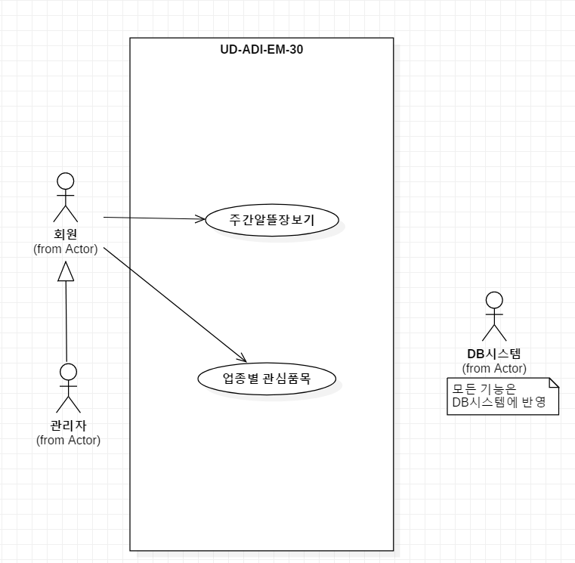

이벤트 흐름

기본 흐름

사용자는 과정관리 화면에서 다음 세부 흐름 중 하나를 선택한다.
- 주간 알뜰 장보기선택한 경우 (1)과정 Flow가 수행된다.
- 업종별 관심품목을 선택한 경우 (2) Flow가 수행된다.

(1)주간 알뜰 장보기 조회
회원 또는 관리자가 조회한다.
로그인 되어있지 않은 경우 에러처리 한다. (E-4-1)
주간 알뜰 장보기 화면 선택 시 주간 알뜰 장보기 조회로 넘어간다.
이번주동향 다음주전망, 유통업체 행사정보, 가격비교 알뜰정보, 전통시장 알뜰정보 팁, 관심품목 물가정보 메뉴창이 표시된다.
조회하고 싶은 메뉴창을 선택한다.
선택된 메뉴를 DB 시스템에 조회한다.

(2)업종별 관심품목 조회
회원 또는 관리자가 조회한다.
로그인 되어있지 않은 경우 에러처리 한다. (E-4-1)
업종별 관심품목 화면 선택 시 업종별 관심품목 조회로 넘어간다.
한식, 일식, 중식, 서양식, 분식 메뉴창이 표시된다.
조회하고 싶은 메뉴창을 선택한다.
선택된 메뉴를 DB 시스템에 조회한다.
조회하고 싶은 메뉴의 내용이 표시된다.

선택 흐름
A-1)

예외 흐름
E-4-1) “로그인 후 사용 가능합니다.” 메시지를 표시한 후 로그인 화면으로 이동한다.

연관 관계

관련 Use-Case
없음

관련 Actors
관리자, 회원, DB시스템: 기본흐름 (1)(2)(3)

사전/사후 조건
사전조건: 로그인(기본흐름(1)(2) 관리자, 회원 체크)
사후조건: 없음

비고
없음.

UC-ADI-DS050 유통실태

개요
유통 실태 관리 시스템: 국내 유통의 실태 정보를 제공 및 소비 실태정보를 제공하는 시스템입니다. 각 USECASE별로 등록, 수정, 삭제 기능은 관리자 권한이 있는 경우, 조회 기능은 회원이상 사용가능한 기능이다.
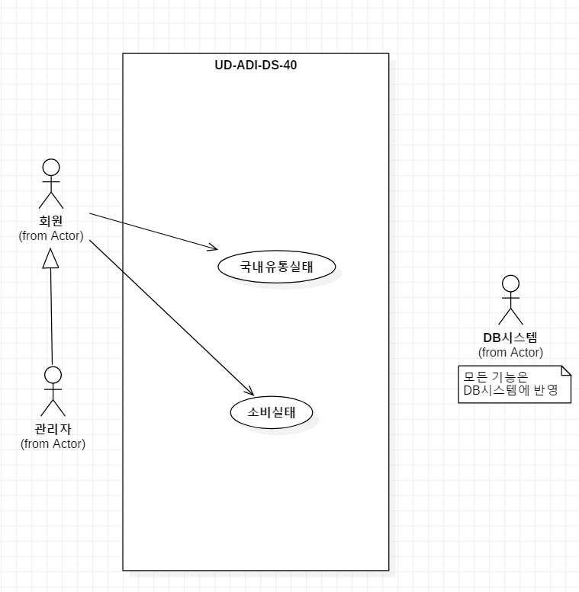

이벤트 흐름

기본 흐름

사용자는 과정관리 화면에서 다음 세부 흐름 중 하나를 선택한다.
- 국내 유통 실태를 선택한 경우 (1)과정Flow가 수행된다.
- 소비실태를 선택한 경우 (2)과정Flow가 수행된다.

(1) 국내 유통 실태 조회
회원 또는 관리자가 조회한다.
로그인 되어있지 않은 경우 에러처리 한다. (E-5-1)
국내 유통 실태 화면 선택 시 국내 유통 실태 조회로 넘어간다.
연도별 유통비용, 품목별 유통비용, 종합분석, 품목별 유통실태 메뉴창이 표시된다.
조회하고 싶은 메뉴창을 선택한다.
선택된 메뉴를 DB 시스템에 조회한다.

  - 국내 유통 실태 다운로드
회원 또는 관리자가 데이터를 다운로드 할 수 있다.
로그인 되어있지 않은 경우 에러처리 한다. (E-5-1)
국내 유통 실태 화면 선택 시 국내 유통 실태 조회로 넘어간다.
연도별 유통비용, 품목별 유통비용, 종합분석, 품목별 유통실태 메뉴창이 표시된다.
조회하고 싶은 메뉴창을 선택한다.
상단에 있는 다운로드를 선택한다.

(2) 소비 실태 조회
회원 또는 관리자가 조회한다.
로그인 되어있지 않은 경우 에러처리 한다. (E-5-1)
소비 실태 화면 선택 시 소비 실태 조회로 넘어간다.
연도별 소비 실태 정보들이 표시된다.
조회하고 정보를 선택한다.
선택된 메뉴를 DB 시스템에 조회한다.
조회하고 싶은 내용이 표시된다.

  - 소비 실태 다운로드
회원 또는 관리자가 데이터를 다운로드 할 수 있다.
로그인 되어있지 않은 경우 에러처리 한다. (E-5-1)
소비 실태 화면 선택 시 소비실태 조회로 넘어간다.
연도별 소비 실태 정보들이 표시된다
조회하고 싶은 정보를 선택한다.
상단에 있는 다운로드를 선택한다.
DB 시스템의 조회했던 내용을 PDF형태로 로컬에 다운로드가 된다.

선택 흐름
A-1)

예외 흐름
E-5-1) “로그인 후 사용 가능합니다.” 메시지를 표시한 후 로그인 화면으로 이동한다.

연관 관계

관련 Use-Case
없음

관련 Actors
관리자, 회원, DB시스템: 기본흐름 (1), (2)

사전/사후 조건
사전조건: 로그인(기본흐름(1), (2) /관리자, 회원 체크)
사후조건: 없음

비고
없음.

UC-ADI-SC060 고객센터

개요
공지사항 관리 시스템: 농산물 유통 시스템에 대한 소개 및 공지사항을 볼 수 있습니다. 또한 Q&A와 필요한 기능에 대하여 다운로드도 가능한 기능입니다.
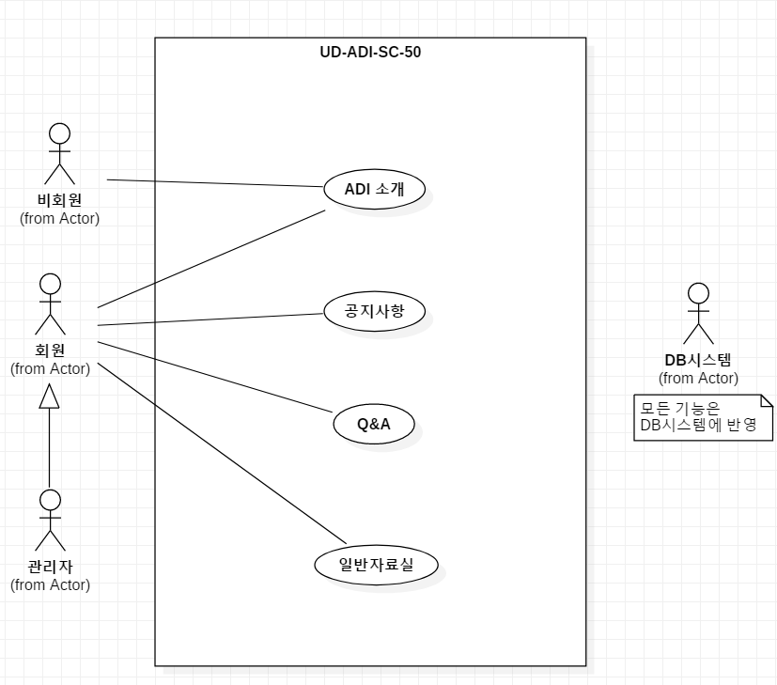

이벤트 흐름

기본 흐름

사용자는 과정관리 화면에서 다음 세부 흐름 중 하나를 선택한다.
- ADI소개를 선택한 경우 (1)과정을 선택 및 선택된 사항에 대하여Flow가 수행된다.
- 공지사항을 선택한 경우 (2)과정을 선택 및 선택된 사항에 대하여 Flow가 수행된다.
- Q&A를 선택한 경우 (3)과정을 선택 및 선택된 사항에 대하여 Flow가 수행된다.
- 일반자료실을 선택한 경우 (4)과정을 선택 및 선택된 사항에 대하여 Flow가 수행된다.

  - ADI 소개 등록
관리자인 경우에만 ADI 소개 등록이 표시된다.
관리자가 ADI 소개등록을 선택한다.
입력된 ADI 소개가 DB시스템에 저장된다.

(1-2) ADI 소개 수정
관리자인 경우에만 ADI 소개 수정이 표시된다.
관리자가 ADI 소개 수정을 선택한다.
ADI소개에 대하여 수정을 한다.
선택된 수정 확인 후 DB시스템에 반영한다.

(1-3) ADI소개 삭제
관리자인 경우에만 ADI 소개 삭제가 표시된다.
ADI 소개 삭제를 선택한다.
ADI 소개 삭제 확인 후 DB시스템에 반영한다.

(1-4) ADI 소개 조회
ADI 소개 선택 시 ADI 소개조회로 넘어간다.
ADI 소개가 표시된다.

  - 공지사항 등록
관리자인 경우에만 공지사항 등록이 표시된다.
관리자가 공지사항 등록을 선택한다.
입력된 공지사항이 DB시스템에 저장된다.

(2-2) 공지사항 수정
관리자인 경우에만 공지사항수정이 표시된다.
관리자가 공지사항 수정을 선택한다.
수정하고 싶은 공지사항을 선택한다.
공지사항 파일에 대하여 수정을 한다.
선택된 수정 확인 후 DB시스템에 반영한다.

(2-3) 공지사항 삭제
관리자인 경우에만 공지사항삭제가 표시된다.
공지사항 삭제를 선택한다.
공지사항 삭제 확인 후 DB시스템에 반영한다.

(2-4) 공지사항 조회
회원 또는 관리자가 조회한다.
로그인 되어있지 않은 경우 에러처리 한다. (E-6-1)
공지사항 선택 시 공지사항 조회로 넘어간다.
공지사항의 제목이 나열된다.
공지사항을 선택한다.

  - Q&A 등록
회원인 경우에만 공지사항 등록이 표시된다.
회원이 Q&A등록을 선택한다.
제목 및 내용을 입력한다.
입력된 Q&A가 DB시스템에 저장된다.
입력된 Q&A가 Q&A 조회 시 화면에 제목만 출력된다.
제목을 선택할 시 Q&A 조회로 넘어간다.

(3-2) Q&A 수정
해당 Q&A를 등록한 회원인 경우에만 Q&A수정이 표시된다.
해당 Q&A를 등록한 회원인 수정을 선택한다.
등록한 Q&A에 대하여 수정을 한다.
수정 확인 후 DB시스템에 반영한다.

(3-3) Q&A 삭제
관리자 또는 해당 Q&A를 등록한 회원인 경우에만 Q&A삭제가 표시된다.
Q&A 삭제를 선택한다.
Q&A 삭제 확인 후 DB시스템에 반영한다.

(3-4) Q&A 조회
회원 또는 관리자가 조회한다.
로그인 되어있지 않은 경우 에러처리 한다. (E-6-1)
Q&A 선택 시 Q&A 조회로 넘어간다.
Q&A 들이 나열된다.
Q&A를 선택한다.
선택된 Q&A를 화면에 표시된다.

(3-5) Q&A 답변 등록
회원 또는 관리자가 답변 등록한다.
Q&A 선택 시 Q&A 조회로 넘어간다.
Q&A들의 제목이 나열된다.
Q&A를 선택한다.
선택된 Q&A를 화면에 표시된다.
답변등록을 선택한다.
답변을 작성한다.

(3-6) Q&A 답변 수정
관리자 또는 해당 Q&A를 등록한 회원인 경우에만 Q&A 답변 수정이 표시된다.
Q&A 선택 시 Q&A 조회로 넘어간다.
Q&A들의 제목이 나열된다.
Q&A를 선택한다.
선택된 Q&A를 화면에 표시된다.
등록된 Q&A 답변의 수정을 선택한다.
답변을 수정한다.

(3-7) Q&A 답변 삭제
관리자 또는 해당 Q&A를 등록한 회원인 경우에만 Q&A 답변 삭제가 표시된다.
Q&A 선택 시 Q&A 조회로 넘어간다.
Q&A들의 제목이 나열된다.
Q&A를 선택한다.
선택된 Q&A를 화면에 표시된다.
등록된 Q&A 답변의 삭제를 선택한다.
답변이 삭제된다.

- 자료실
(4-1)통계 연보 등록
관리자인 경우에만 통계연보 등록이 표시된다.
관리자가 통계연보 등록을 선택한다.
입력된 통계연보가 PDF형태로 DB시스템에 저장된다.

(4-2)통계 연보 수정
관리자인 경우에만 통계 연보수정이 표시된다.
관리자가 통계 연보 수정을 선택한다.
수정하고 싶은 통계연보를 선택한다.
통계연보 파일에 대하여 수정을 한다.
선택된 수정 확인 후 DB시스템에 반영한다.

(4-3)통계 연보 삭제
관리자인 경우에만 통계연보 삭제가 표시된다.
통계연보 삭제를 선택한다.
통계연보 삭제 확인 후 DB시스템에 반영한다.

(4-4)통계 연보 조회
회원 또는 관리자가 조회한다.
회원 또는 관리자가 아닌 경우에는 사용권한이 없습니다.(E-6-1)
통계연보 선택 시 통계연보 조회로 넘어간다.
년도별 통계연보의 제목이 나열된다.
통계연보를 선택한다.
선택된 통계연보가 표시된다.

(4-5)통계 연보 제목검색
회원 또는 관리자가 조회한다.
회원 또는 관리자가 아닌 경우에는 사용권한이 없습니다.(E-6-1)
통계연보 선택 시 통계연보 조회로 넘어간다.
년도별 통계연보의 제목이 나열된다.
상단에 있는 제목검색에 제목을 입력한다.
해당 제목을 DB 시스템에서 조회한다.
해당 통계 연보가 표시된다.
통계연보를 선택한다.
선택된 통계연보를 PDF형태로 표시된다.

선택 흐름
A-1)

예외 흐름

E-6-1) “사용권한 없습니다.” 메시지를 출력하고 홈으로 이동한다.

연관 관계

관련 Use-Case
없음

관련 Actors
관리자: 기본흐름 (1-1)(1-2)(1-3)(1-4)(2-1)(2-2)(2-3)(2-4)(3-2)(3-3)(3-4)(3-5)(3-6)
(3-7)(4-1)(4-2)(4-3)(4-4)
회원: 기본흐름 (1-4)(3-1)(3-2)(3-3)(3-4)(3-5)(3-6)(3-7)(4-2)(4-3)(4-4)
(4-5)
비회원: 기본흐름 (1-4)

사전/사후 조건
사전조건: 사전조건: 로그인(기본흐름(1-1)(1-2)(1-3)(1-4)(2-1)(2-2)(2-3)(2-4)(3-2)
(3-3)(3-4)(3-5)(3-6)(3-7)(4-1)(4-2)(4-3)(4-4)(4-5)
관리자, 회원 체크)
사후조건: 없음

비고
없음.

UC-ADI-PR070 농산물 관리

개요
농산물 관리 시스템: 각 Subsystem들 중에서 농산물 데이터가 필요할 시에 사용되는 시스템으로 농산물을 등록, 수정, 삭제를 하는 기능을 갖고 있다. 등록, 수정, 삭제 기능은 관리자만이 가능하다.
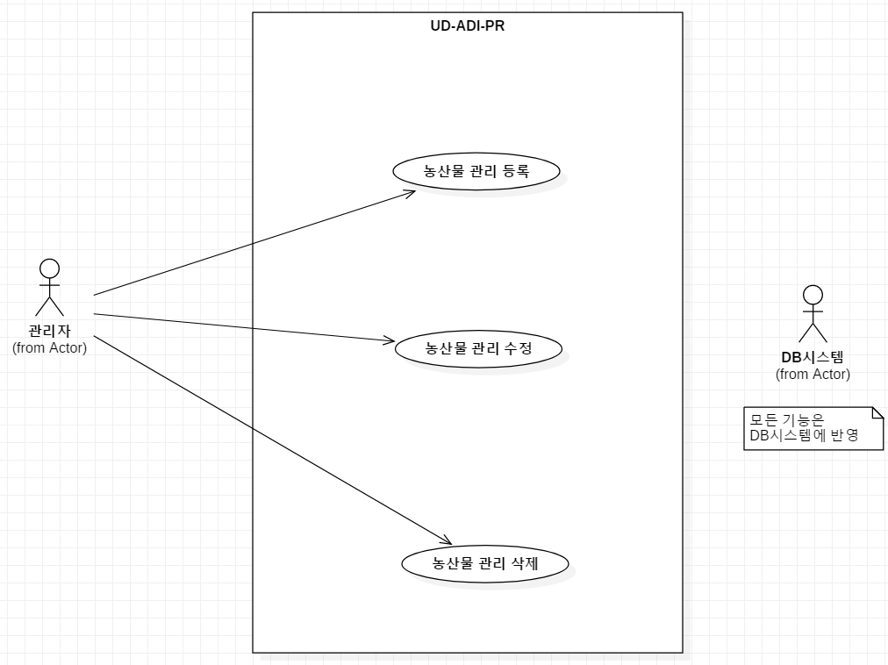

이벤트 흐름

기본 흐름

사용자는 과정관리 화면에서 다음 세부 흐름 중 하나를 선택한다.
- 농산물 관리 등록을 선택한 경우 (1)과정을 Flow가 수행된다.
- 농산물 관리 수정을 선택한 경우 (2)과정을 Flow가 수행된다.
- 농산물 관리 삭제를 선택한 경우 (3)과정을 Flow가 수행된다.

(1) 농산물 관리 등록
관리자인 경우에만 농산물 관리가 표시된다.
관리자로 로그인이 되어있지 않으면 에러 표시한다.(E-7-1)
관리자가 농산물 관리를 선택한다.
농산물 등록, 농산물 수정, 농산물 삭제가 표시된다.
농산물 등록을 선택한다.
입력된 정보가 DB에 저장된다.
입력된 농산물 관리 정보가 DB시스템에 저장된다.

(2) 농산물 관리 수정
관리자인 경우에만 농산물 관리가 표시된다.
관리자로 로그인이 되어있지 않으면 에러 표시한다.(E-7-1)
관리자가 농산물 관리를 선택한다.
농산물 등록, 농산물 수정, 농산물 삭제가 표시된다.
농산물 수정을 선택한다.
수정하고 싶은 정보를 선택한다.
선택된 정보에 대해 수정한다.
선택된 정보 수정 확인 후 DB시스템에 반영한다.

(3) 농산물 관리 삭제
관리자인 경우에만 농산물 관리가 표시된다.
관리자로 로그인이 되어있지 않으면 에러 표시한다.(E-7-1)
관리자가 농산물 관리를 선택한다.
농산물 등록, 농산물 수정, 농산물 삭제가 표시된다.
농산물 삭제를 선택한다.
수정하고 싶은 정보를 선택한다.
선택된 정보를 삭제한다.
선택된 정보 확인 후 DB시스템에 반영한다.

선택 흐름
A-1)

예외 흐름
E-7-1) “로그인 후 사용 가능합니다.” 메시지를 표시한 후 로그인 화면으로 이동한다.

연관 관계

관련 Use-Case
없음

관련 Actors
관리자: 기본흐름 1,2,3

사전/사후 조건
사전조건: 로그인(기본흐름 (1), (2), (3) 관리자 체크)
사후조건: 없음

비고
없음.

UC-ADI-DT080 유통 관리

개요
유통 관리 시스템: 유통과 관련된 데이터를 관리하는 시스템입니다. 유통관리등록, 유통관리 수정, 유통관리 삭제는 관리자만 가능하다.
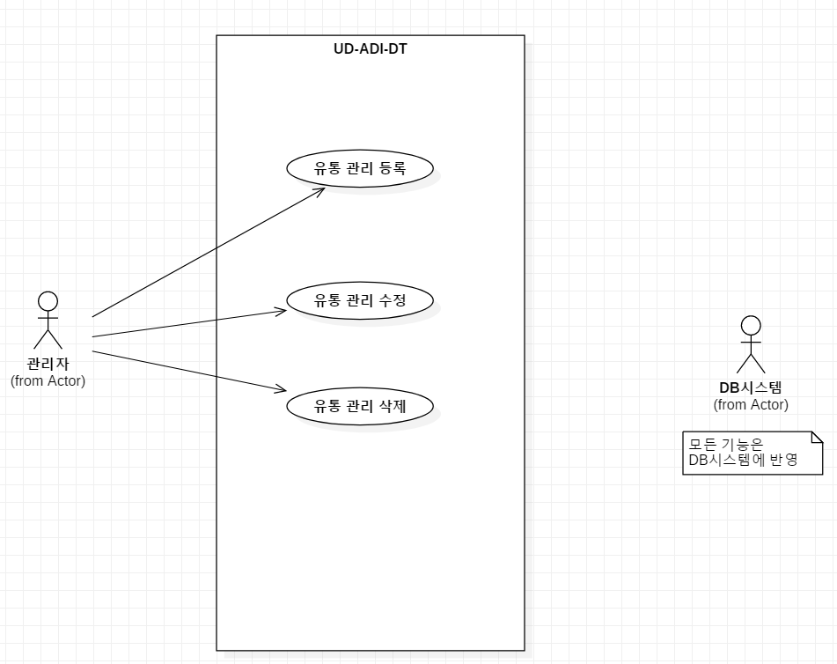

이벤트 흐름

기본 흐름

사용자는 과정관리 화면에서 다음 세부 흐름 중 하나를 선택한다.
- 유통 관리 등록을 선택한 경우 (1)과정을 Flow 수행된다.
- 유통 관리 수정을 선택한 경우 (2)과정을 Flow 수행된다.
- 유통 관리 삭제를 선택한 경우 (3)과정을 Flow 수행된다.

(1) 유통 관리 등록
관리자인 경우에만 유통 관리가 표시된다.
관리자로 로그인이 되어있지 않으면 에러 표시한다.(E-8-1)
관리자가 유통 관리를 선택한다.
유통 등록, 유통 수정, 유통 삭제가 표시된다.
유통 등록을 선택한다.
입력된 정보가 DB에 저장된다.
입력된 유통 관리 정보가 DB시스템에 저장된다.

(2) 유통 관리 수정
관리자인 경우에만 유통 관리가 표시된다.
관리자로 로그인이 되어있지 않으면 에러 표시한다.(E-8-1)
관리자가 유통 관리를 선택한다.
유통 등록, 유통 수정, 유통 삭제가 표시된다.
유통 수정을 선택한다.
수정하고 싶은 정보를 선택한다.
선택된 정보에 대해 수정한다.
선택된 정보 수정 확인 후 DB시스템에 반영한다.

(3) 유통 관리 삭제
관리자인 경우에만 유통 관리가 표시된다.
관리자로 로그인이 되어있지 않으면 에러 표시한다.(E-8-1)
관리자가 유통 관리를 선택한다.
유통 등록, 유통 수정, 유통 삭제가 표시된다.
유통 삭제를 선택한다.
수정하고 싶은 정보를 선택한다.
선택된 정보를 삭제한다.
선택된 정보 확인 후 DB시스템에 반영한다.

선택 흐름
A-1)

예외 흐름
E-8-1) “로그인 후 사용 가능합니다.” 메시지를 표시한 후 로그인 화면으로 이동한다.

연관 관계

관련 Use-Case
없음

관련 Actors
관리자: 기본흐름 (1), (2), (3)

사전/사후 조건
사전조건: 로그인(기본흐름(1), (2), (3)관리자 체크)
사후조건: 없음

비고
없음.

변경 내용: 변경이 발생되는 위치와 변경 내용을 자세히 기록(장/절과 변경 내용을 기술한다.)

